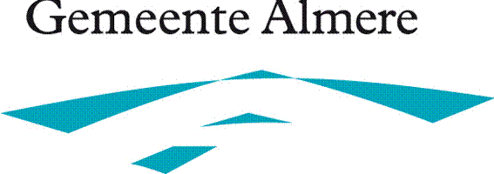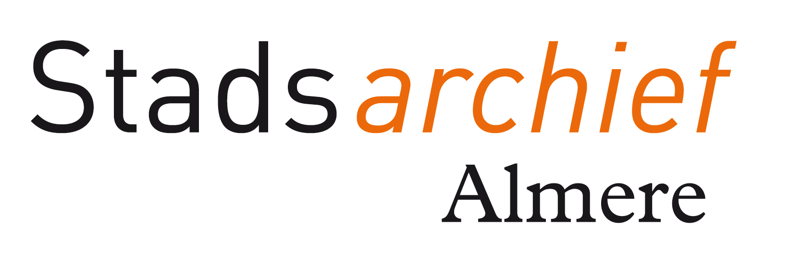

Quick Scan Informatie- en Archiefbeheer

voor een beheereenheid of onderdeel daarvan

Over welke afdeling, team of werkproces gaat deze quickscan?

Op welke datum is deze quickscan ingevuld?

Wie heeft deze quickscan ingevuld?

Is de quickscan samen met de archiefinspecteur ingevuld?

Resultaten: Beschikbare en duurzame informatie

 | Ja |  | In grote mate |  | In mindere mate |  | Nee |  | Onbekend |  | N.v.t.
- Openbare informatie (w.o. archief) onder beheer van jouw organisatieonderdeel is eenvoudig beschikbaar voor burgers en bestuur
- Informatie (w.o. archief) onder beheer van jouw organisatieonderdeel is eenvoudig beschikbaar voor interne werkprocessen in het concern
- Openbare informatie (w.o. archief) onder beheer van jouw organisatieonderdeel is eenvoudig beschikbaar voor audits en inspectie
- Niet-openbare informatie (w.o. archief) onder beheer van jouw organisatieonderdeel is slechts beschikbaar voor daartoe bevoegden
- De verblijfplaats van jouw organisatieonderdeel beheerde informatie (w.o. archief) is vastgelegd
- Door jouw organisatieonderdeel beheerde informatie wordt bewaard op erkend duurzame informatiedragers
- Er zijn machtigingen voor vervanging (substitutie) en vervreemding verleend
- Er is een actueel overzicht van alle door jouw organisatieonderdeel beheerde informatie (w.o. archief) beschikbaar

 |  | Onbekend
- Hoeveel strekkende meter aan analoge informatie wordt bewaard? | m1
- Wat is de verwachte jaarlijkse groei aan analoge informatie? | m1 p.j.
- Hoeveel gigabyte aan digitale informatie wordt bewaard? | Gb
- Wat is de verwachte jaarlijkse groei aan digitale informatie? | Gb p.j.

Toelichting en/of opmerkingen

Strategie en Beleid

 | Ja | In grote mate | In mindere mate | Nee | Onbekend | N.v.t.
- Informatie- en archief beheer worden uitgevoerd conform een vastgesteld beleidsplan
- Informatie- en archiefbeheer maken deel uit van jaar- en projectplannen
- De verantwoordelijken zijn bekend voor de volgende beheerprocessen:
  - beschikbaarstelling, openbaarmaking en privacybescherming
  - opname, creatie, bewerking en routering
  - selectie, vernietiging en vervanging
  - beveiliging, logistiek, overbrenging en conservering
  - verantwoording en documentatie
- Informatie- en archiefbeheer bij ketenprocessen zijn afgestemd met de ketenpartners

Toelichting en/of opmerkingen

Sturing en bewaking

 | Ja | In grote mate | In mindere mate | Nee | Onbekend | N.v.t.
- Op basis van beleids- en jaarplannen wordt het informatie- en archiefbeheer aangestuurd en bewaakt.
- Er is een volledig en actueel Documentair Structuurplan
- Deelprocessen zijn beschreven en ingericht voor beschikbaarstelling, openbaarmaking en privacybescherming
- Deelprocessen zijn beschreven en ingericht voor opname, creatie, bewerking en routering
- Deelprocessen zijn beschreven en ingericht voor selectie, vernietiging en vervanging
- Deelprocessen zijn beschreven en ingericht voor beveiliging, logistiek, overbrenging en conservering
- Deelprocessen zijn beschreven en ingericht voor verantwoording en documentatie, waaronder beheer het van Documentair Structuurplan, archievenoverzicht en dossierinventarissen

Toelichting en/of opmerkingen

Betrokkenheid

 | Ja | In grote mnate | In mindere mate | Nee | Onbekend | N.v.t.
- Het management draagt geregeld het belang van informatie- en archiefbeheer uit
- Informatiebeheer wordt regelmatig besproken in werkoverleggen
- Een pro-actieve houding wordt gestimuleerd en beloond
- Er wordt actief gecommuniceerd met ketenpartners en toezichthouders

Toelichting en/of opmerkingen

Financiën

 | Ja | In grote mate | In mindere mate | Nee | Onbekend | N.v.t.
- Er is voldoende structureel budget voor informatie- en archiefbeheer
- Er is een adequate meerjarenbegroting voor onderhoud en vervanging van systemen en andere middelen tbv archief- en informatiebeheer
- Er zijn voldoende investeringsgelden voor uitbreiding en wijziging van systemen en andere middelen tbv archief- en informatiebeheer

Toelichting en/of opmerkingen

Mensen en middelen

 | Ja | In grote mate | In mindere mate | Nee | Onbekend | N.v.t.
- Er zijn doorgaans voldoende kundige en vaardige medewerkers beschikbaar
- Het management heeft kennis van zaken
- Er is beleid en aandacht voor training en competentieontwikkeling
- Er is voldoende digitale en analoge archiefruimte aanwezig

Toelichting en/of opmerkingen

Evaluatie en toezicht

 | Ja | In grote mate | In mindere mate | Nee | Onbekend | N.v.t.
- Informatie- en archiefbeheer wordt geëvalueerd en waar nodig worden verbeteringen worden aangebracht
- Er vinden risicoanalyses, interne controles, audits en inspecties plaats

Toelichting en/of opmerkingen

